



Anwendung der linearen Optimierung

Konstanz | 29.06.2016

**Benutzerhandbuch**

Wagner Whitin 1.1

# Inhaltsverzeichnis

Inhaltsverzeichnis 1

1. Funktionalität 2

1.1 Aufbau des Programmes 2

1.2 Vorgehensweise 3

1.2.1 Manuelle Eingabe 3

1.2.2 Laden einer vorher gespeicherten Datei 4

2. Verweise 5

2.1 Technische Beschreibung der Methode 5

2.2 Anpassungen der Methode/des Programmes 5

2.3 Anpassungen der Methode/des Programmes 5

## 

# 1. Funktionalität

# 1.1 Aufbau des Programmes

Die GUI des Programms setzt sich aus 2 Fenstern zusammen. Dem Hauptfenster in Abbildung 2 und dem Lösungsfenster in Abbildung 1.

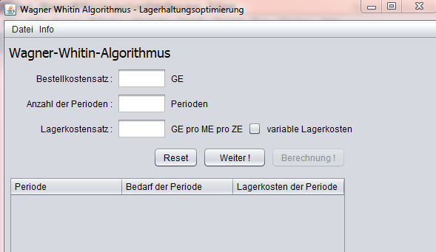

Abbildung Hauptfenster

Das Hauptfenster bietet neben der Eingabemöglichkeit auch die Option eine Datei zu laden, speichern oder das Benutzerhandbuch/die Hilfefunktion zu öffnen.

Das Lösungsfenster zeigt neben dem Kostenminimum auch eine Tabelle aus der man herauslesen kann wie hoch die eventuell anfallenden Lagerkosten sind, wann und für wie viele Perioden bestellt werden muss.

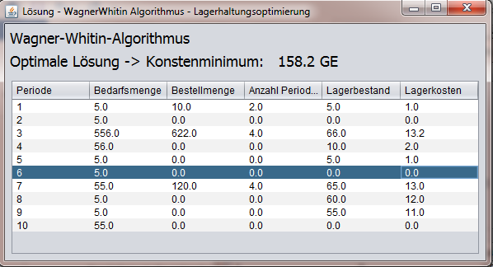

Abbildung Lösungsfenster

# 1.2 Vorgehensweise

Im Folgenden wird die genaue Vorgehensweise Schritt für Schritt erklärt.

# 1.2.1 Manuelle Eingabe

Bei der Eingabe der Werte müssen alle Felder ausgefüllt sein, da sonst eine Fehlermeldung kommt.

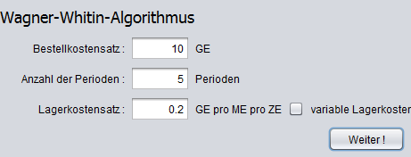

**1.**

**3.**

**2.**

Abbildung Eingabe Hauptfenster

Wie in Abbildung 3 gezeigt müssen zuerst die Werte *Bestellkostensatz* und *Anz. der Perioden* eingegeben werden. Als nächstes muss entschieden werden ob man mit *variablen Lagerkosten* rechnen möchte (in diesem Fall Haken bei *variable Lagerkosten* setzen) oder mit gleichbleibenden Kosten. Im ersten Fall erfolgt die Eingabe in der Tabelle die in Abbildung 4 beschrieben wird. Falls man mit einem, für alle Perioden gleichen Kostensatz rechnen möchte ist hier der Wert einzutragen (wie in Abbildung 3 gezeigt).

Anschließend muss man auf *„Weiter!“* klicken um zu der Tabelle in Abbildung 4 zu kommen.

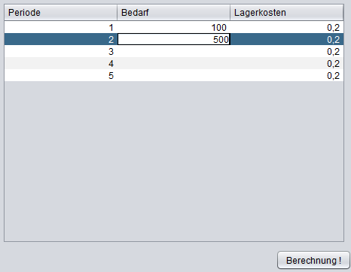

**2.**

**1.**

Abbildung Eingabe Tabellenwerte

In der Tabelle sind nun die Bedarfe für die jeweilige Periode einzutragen und wenn man sich für variable Lagerkosten entschieden hat müssen diese hier auch noch hinzugefügt werden.

Mit dem Klick auf *„Berechnung!“* kommt man zum Lösungsfenster.

Alternativ kann man seine eingegebenen Daten ab diesem Punkt auch speichern.

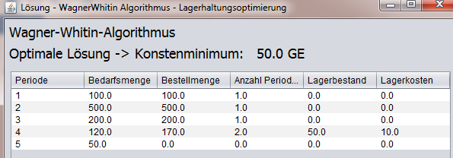

Abbildung Lösungstabelle

Die in Abbildung 5 dargestellte Lösungstabelle zeigt die optimale Mischung zwischen Bestellhäufigkeit und Bestellmenge pro Periode bei einem Kostenminimum. Zusätzlich wird das Minimum noch einmal über der Tabelle explizit dargestellt.

# 1.2.2 Laden einer vorher gespeicherten Datei

Für den Fall, dass man eine Datei laden möchte, kann man am Anfang anstelle der Eingabe auf „Datei“ 🡪 „Laden“, siehe hierzu Abbildung 6.

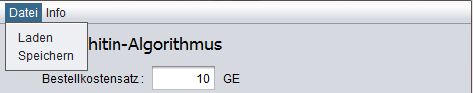

Abbildung Hauptfenster Laden

Es öffnet sich ein Datei-Auswahl Dialogfenster (Abbildung 7)

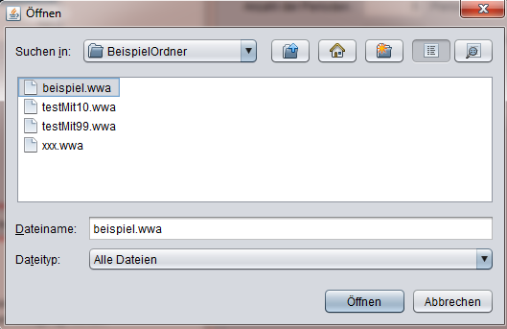

Abbildung Auswahl Dialogfenster

Hier eine „.wwa“-Datei öffnen und die Daten werden in die Tabelle die in Abbildung 4 gezeigt wird geladen und müssen nur noch „berechnet“ werden.

# 2. Verweise

# 2.1 Technische Beschreibung der Methode

Die Funktionsweise beziehungsweise der Algorithmus der von dieser Methode verwendet wird ist in der beiliegenden Dokumentation „Wagner Whitin_Ausarbeitung“ im „*Archiv“* Ordner genau beschrieben.

# 2.2 Anpassungen der Methode/des Programmes

Die Anpassungen des Tools sind im Unterordner *„04 Sonstiges“* der aktuellen Version (V 1.1)

# 2.3 Source Code

Der Source Code für die Weiterentwicklung liegt im Ordner *„02 Source Code“* der aktuellen Version (V 1.1)